Vattenfall Västsveriges Veteraner
i samarbete med Karl-Everts Busstouring

Höstresa till Volvo museum och TV-Huset i Göteborg12 oktober 2017

Obs! Vi reserverar oss att det kan bli ett annat datum för resan då bokning av Tv-huset inte kan ske före den 28 augusti.

Avresa kl. 08.15 Fyrkanten i Vargön
Avresa kl. 08.30 Resecentrum ”längs med spåret” fd hpl G i Trollhättan

Vi åker ner till Volvo museum i Göteborg. Vi dricker kaffe med smörgås innan vi får en
guidad visning. Därefter har vi lite egen tid till att strosa runt på egen hand i museet.

Volvo museum
Res i tiden och se i Volvo-Museet hur allting tog sin början. Museet har ett utställningsområde på 8 000 kvadratmeter med produkter från hela Volvos utbud: bilar, lastvagnar, bussar, anläggningsmaskiner, marinmotorer och många andra spännande Volvo-produkter.



Nu har det blivit dags att fortsätta resan till Hotell 11 Eriksbergshallen för att avnjuta en lunch.
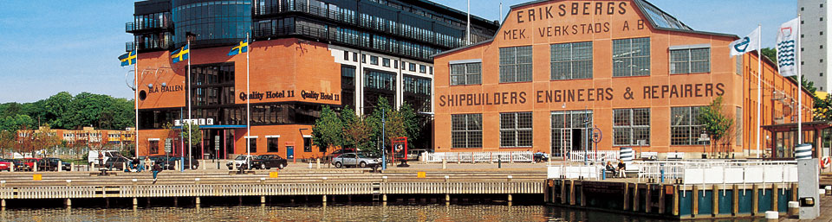

Vi åker vidare till TV-huset på Norra Älvstranden där vi får en guidad visning på c:a 1,5 timma.
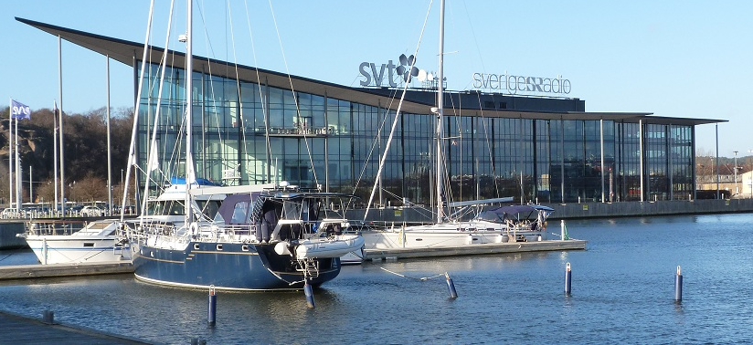
Kanalhuset är en byggnad vid Lindholmsallén på Norra Älvstranden på Hisingen i Göteborg, där Sveriges Television, Sveriges Radio och Utbildningsradion har sina verksamheter. Huset uppfördes 2002–2003 efter ritningar av Arkitekterna Krook & Tjäder.
Det har stora inslag av glas i arkitekturen, ligger vid vattenbrynet och uppfördes ursprungligen för Victor Hasselblad AB. Företaget flyttade dock efter en kort tid, varefter lokalerna byggdes om- och till med cirka 1 000kvadratmeter och anpassades för medieverksamhet. Utrymmena i Kanalhuset är mindre än i det gamla mediehuset Synvillan i Torp, som byggdes på sjuttiotalet. Detta speglar den tekniska utvecklingen, med mindre platskrävande, digital teknik som dessutom kräver färre personal. Dessutom spelas en del svenska program in av privata företag med egna lokaler, vilket inte gjordes på 1970-talet. Cirka 400 personer arbetade i huset vid starten. Flytten till Kanalhuset från Synvillan skedde mellan den 1 mars och sista juni 2007, vilken var sista datum för sändning enligt avtal. Den stora lokalytan på Delsjövägen med sina 25 000 kvadratmeter, krympte betänkligt till 13 000 kvadratmeter. Tre studior blev dessutom bara två.
Efter denna trevliga dag i Göteborg så har det blivit dags åka hem, beräknad hemkomst ca kl.18.00

Pris: 610 kronor per person (max 40 personer)

Ingår: Bussresa
Kaffe och smörgås
Inträde och guidad visning på Volvo Museum
Lunch från buffé med en varmrätt, sallad, bröd, mineralvatten/lättöl och kaffe
Guidad visning på TV-huset

Anmälan görs till Curt Andersson tel: 070-5867042 eller email: curt.o.andersson@gmail.com
Första anmälningsdag 29 augusti och sista anmälningsdag 13 september 2017.

Vid anmälan till resan måste ni uppge: namn, personnummer alla 10 siffror.
Vid besöket på Tv-huset måste ni även visa upp ert id-kort (legitimation).

Obs! Har ni behov av specialkost p.g.a. allergier ber vi dig meddela detta direkt vid bokningen av resan.

Betalning till Karl-Everts Busstouring Bg nr: 453-6629
Sista betalningsdag 30 september 2017 Var god ange: Vvv, namn och adress

Hjärtligt välkomna

